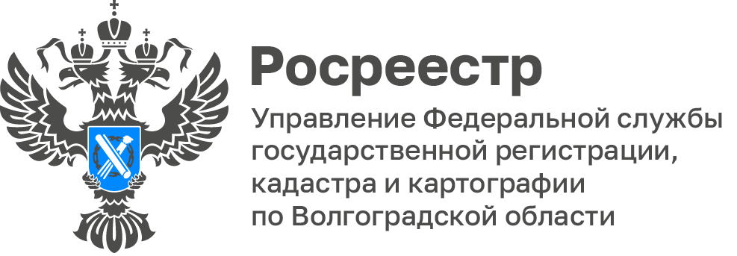

В Волгоградском Росреестре напомнили о сроках осуществления учетно-регистрационных действий на объекты недвижимого имущества

Участились случаи введения некоторыми недобросовестными лицами
в заблуждение пользователей государственных услуг Росреестра утверждениями о том, что заявления об осуществлении учетно-регистрационных действий рассматриваются в течение длительного времени, а для сокращения срока их рассмотрения необходимы дополнительные финансовые расходы.

В целях информирования граждан об актуальных сроках проведения учетно-регистрационных действий Управление Росреестра по Волгоградской области сообщает следующее.

В соответствии со статьей 16 Федерального закона от 13.07.2015 № 218-ФЗ «О государственной регистрации недвижимости» государственный кадастровый учет и (или) государственная регистрация прав осуществляются в течение, в том числе следующих сроков:
1) девять рабочих дней с даты приема в МФЦ заявления
на осуществление государственной регистрации прав и прилагаемых к нему документов;
2) семь рабочих дней с даты приема МФЦ заявления на осуществление государственного кадастрового учета и прилагаемых к нему документов;
3) двенадцать рабочих дней с даты приема МФЦ заявления
на осуществление государственного кадастрового учета и государственной регистрации прав и прилагаемых к нему документов;
4) три рабочих дня с даты приема или поступления в орган регистрации прав заявления на осуществление государственной регистрации прав
и прилагаемых к нему документов на основании нотариально удостоверенной сделки, свидетельства о праве на наследство, свидетельства о праве собственности на долю в общем имуществе супругов, а в случае поступления таких заявления и документов в электронной форме - в течение одного рабочего дня, следующего за днем поступления соответствующих документов;
5) пять рабочих дней с даты приема МФЦ заявления на осуществление государственной регистрации прав и прилагаемых к нему документов
на основании нотариально удостоверенной сделки, свидетельства о праве
на наследство, свидетельства о праве собственности на долю в общем имуществе супругов;
6) семь рабочих дней с даты приема МФЦ заявления на осуществление государственной регистрации ипотеки жилого помещения и прилагаемых
к нему документов.

Вместе с тем благодаря утвержденной государственной программе «Национальная система пространственных данных» (НСПД) общий срок государственного кадастрового учета и (или) государственной регистрации прав сокращен и установлены следующие сроки:
1) государственная регистрация прав – 2 рабочих дня;
2) государственный кадастровый учет – 2 рабочих дня;
3) государственный кадастровый учет и государственная регистрация прав – 5 рабочих дней.

Также приказом Управления закреплены сроки осуществления учетно-регистрационных действий по документам, поступившим в электронном виде: государственная регистрация прав – 1 рабочий день; государственный кадастровый учет – 1 рабочий день; государственный кадастровый учет и государственная регистрация прав – 3 рабочих дня.

Указанные сроки распространяются на все категории граждан
и юридических лиц.

В настоящее время фактические сроки осуществления
учетно-регистрационных действий в Управлении не превышают 1 – 3 рабочих дней (при отсутствии оснований для возврата документов, предусмотренных статьей 25 Закона о недвижимости и оснований для приостановления учетно-регистрационных действий, установленных статьей 26 Закона
о недвижимости).

«Сокращение сроков проведения учетно-регистрационных действий
и перевод услуг Росреестра в электронный вид позволяет быстрее их оказывать, и экономит время заявителя», - отмечает заместитель руководителя Татьяна Кривова.
С уважением,
Заборовская Юлия Анатольевна,
Пресс-секретарь Управления Росреестра по Волгоградской области
Mob: +7(937) 531-22-98
E-mail: zab.j@r34.rosreestr.ru

